Nama : M. Danu Hidayat
Rombel : TJKT XI -2
Software :
- iptables—persistent
- netfilter-persistent
- proftpd
Sekenario iptables testing

No | Steps | Information
 | Login to router debian | Root , password: root
 | Install this package software if learning has not been done | apt-get install iptables--persistent  apt-get install netfilter-persistent
 | File to save iptables | /etc/iptables/rules.v4  ------------------------iptables v4  /etc/iptables/rules.v6  ------------------------iptables v6
 | Install FTP | apt-get install proftpd
 | Config FTP | nano /etc/proftpd/proftpd.conf
Fine with text, ctrl +W : #DefautRoot

#DefautRoot
Change to
DefautRoot
 | cek client browser/ cek browser pc host | ftp://192.168.1.11 (your ip router)
 | Iptables basic 1  capture screen your results | iptables -A INPUT -s 192.168.1.5/24 -j DROP
 |  | iptables –nvL
 |  | cek ping from PC host 192.168.1.5
 |  | iptables –F
 |  | cek ping from client
 | Iptables basic 2  capture screen your results | iptables -A INPUT -i ens33 -j DROP
 |  | iptables –nvL
 |  | cek ping from PC host 192.168.1.5
 |  | iptables –F
 |  | cek ping from client
 | Iptables basic 3  capture screen your results | iptables -A OUTPUT -s 192.168.100.1/24 -j DROP
 |  | iptables –nvL
cek ping from router to external
(ping to google/pc host)
 |  | iptables –F
cek ping from router(192.168.100.254) to 192.168.100.1
(ping to google/pc host)
 | Iptables basic 4  capture screen your results | iptables -A OUTPUT -o ens37 -j DROP
 |  | iptables –nvL
cek ping from router to 192.168.100.1
(ping to google/pc host)
 |  | iptables –F
 |  | cek ping from router to 192.168.100.1
 | Iptables basic 5  capture screen your results | iptables –A INPUT –p tcp --dport 21 –j DROP
 |  | cek client browser ftp://192.168.1.11
 |  | iptables –F
 |  | iptables –A INPUT –p tcp --dport 22–j DROP
 |  | Cek ssh , uses puty from client
 |  | iptables –F
 | Iptables basic 6  capture screen your results | Cek ssh , uses puty from client
 |  | iptables –A INPUT –s ens33 –p icmp –j DROP
 |  | Cek ping from client
 |  | iptables –F
 |  | iptables –A INPUT –s ens33 –p icmp -j REJECT
 |  | Cek ping from client
 |  | iptables-save
 |  | nano /etc/iptables/rules.v4

No | testing | steps | explanation | Cature scrren  (minimize pic)
 | Iptables basic 1  capture screen your results | iptables -A INPUT -s 192.168.1.1 -j DROP | -A INPUT: Menambahkan aturan pada jalur masuk.  -s: Source (sumber), masukkan IP Windows kamu.  -j DROP: Perintah untuk membuang paket data.
 |  | iptables –nvL | Menampilkan daftar aturan yang sedang aktif. Gunakan ini untuk memastikan aturan sudah terdaftar. (Capture Screen) | 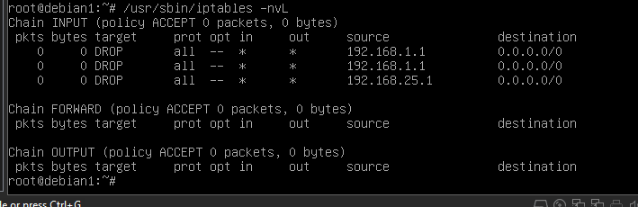
 |  | cek ping from PC host 10.127.66.100 | Melakukan tes koneksi. Karena sudah di-DROP, hasilnya harus Request Timed Out (RTO). (Capture Screen) | 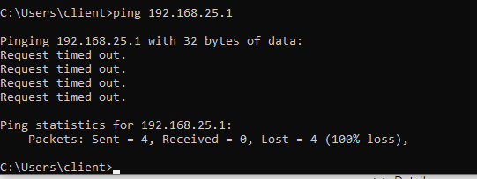
 |  | iptables –F | Flush: Menghapus seluruh aturan iptables yang ada sehingga server kembali ke setelan awal (kosong). | 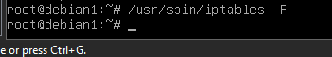
 |  | cek ping from PC host 192.168.25.1 | Tes kembali setelah aturan dihapus. Hasilnya harus Reply (Berhasil). (Capture Screen) | 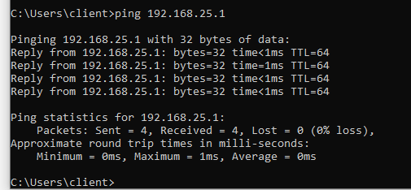
 | Iptables basic 2  capture screen your results | iptables -A INPUT -i ens33 -j DROP | -A INPUT: Menambahkan aturan pada jalur masuk.  -i ens33: Menentukan interface (kartu jaringan) masuk yang akan diblokir.  -j DROP: Perintah untuk membuang paket data tanpa balasan.
 |  | iptables –nvL | Menampilkan daftar aturan aktif untuk memastikan interface ens33 sudah masuk daftar DROP. (Capture Screen) | 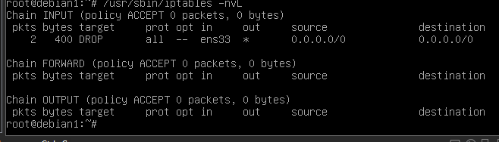
 |  | cek ping from PC host 192.168.25.1 | Tes koneksi dari client. Karena pintu masuk ens33 ditutup, hasilnya harus Request Timed Out (RTO). (Capture Screen) | 
 |  | iptables –F | Flush: Menghapus semua aturan sehingga interface ens33 kembali terbuka/normal. | 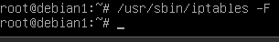
 |  | cek ping from client  ping 192.168.25.1 | Tes kembali setelah aturan dihapus. Hasilnya harus Reply (Berhasil) karena jalur sudah | 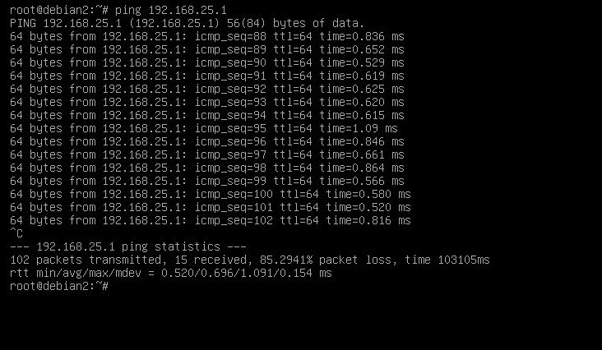
 | Iptables basic 3  capture screen your results | iptables -A OUTPUT -d 10.127.66.100/24 -j DROP | -A OUTPUT: Menambahkan aturan pada jalur keluar dari server.  -d: Destination, memblokir akses ke seluruh jaringan (network) client kamu.  -j DROP: Memutus kemampuan Debian untuk mengirim data ke tujuan tersebut.
 |  | iptables –nvL | Menampilkan daftar aturan aktif untuk memastikan baris DROP sudah terdaftar pada Chain OUTPUT. | 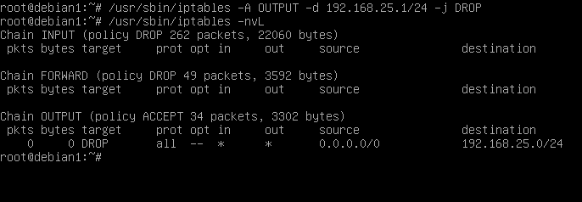
 |  | cek ping from router to internal  (ping to google/pc host) | Tes koneksi dari Debian ke Windows atau Google. Karena jalur keluar diblokir, terminal akan diam/macet tanpa ada balasan. | 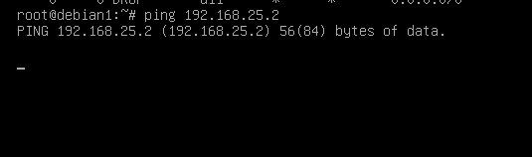
 |  | iptables –F | Flush: Menghapus semua aturan pada Chain OUTPUT agar server bisa kembali mengirim data ke luar. | 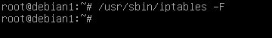
 |  | cek ping from router(10.127.66.100) to 192.168.100.1  (ping to google/pc host) | Tes kembali koneksi dari Debian. Hasilnya harus Reply (64 bytes from...) karena blokir sudah dilepas. | 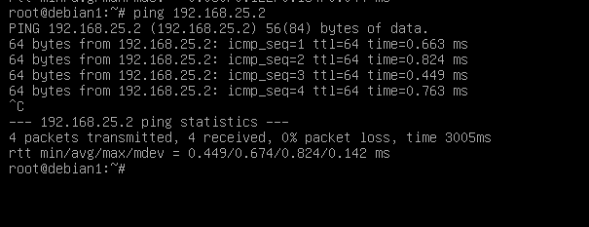
 | Iptables basic 4  capture screen your results | iptables -A OUTPUT -o ens37 -j DROP | -A OUTPUT: Menambahkan aturan pada jalur data yang keluar dari server.  -o ens33: Menentukan interface keluar yang akan diblokir (sesuaikan dengan nama interface Debian-mu).  -j DROP: Memutus akses keluar melalui kabel virtual tersebut.
 |  | iptables –nvL | Menampilkan daftar aturan aktif untuk memastikan interface ens33 (atau ens37) sudah terdaftar dalam status DROP pada Chain OUTPUT. | 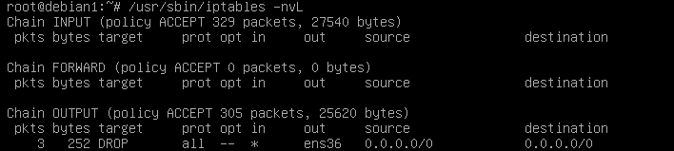
 |  | cek ping from router to 10.127.66.100  (ping to google/pc host) | Tes koneksi dari server ke PC Host atau Google. Karena jalur keluar (output) ditutup, ping akan macet/diam tanpa balasan. | 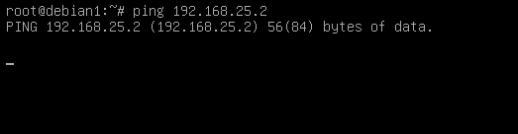
 |  | iptables –F | Flush: Menghapus seluruh aturan pada firewall sehingga jalur keluar kembali terbuka dan bersih dari blokir. | 
 |  | cek ping from router to 10.127.66.100 | es kembali koneksi dari server. Hasilnya harus Reply (64 bytes from...) karena data sudah diizinkan mengalir keluar. | 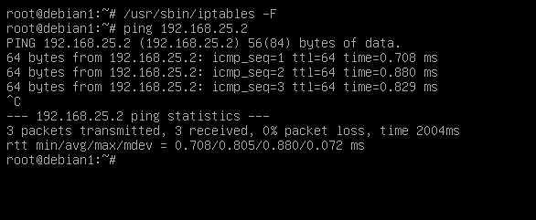
 | Iptables basic 5  capture screen your results | iptables –A INPUT –p tcp --dport 21 –j DROP | -p tcp: Menggunakan protokol TCP.  --dport 21: Menentukan Port 21 (FTP) sebagai target blokir pada jalur masuk.  -j DROP: Membuang paket data yang menuju layanan FTP.
 |  | cek client browser ftp://192.168.1.11 | es akses FTP melalui browser atau file explorer. Karena port 21 ditutup, halaman akan Error/Loading terus menerus. | 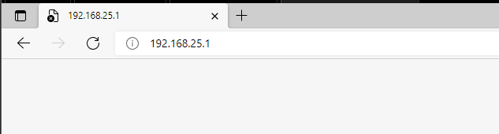
 |  | iptables –F | Flush: Menghapus aturan blokir FTP agar layanan dapat diakses kembali secara normal. | 
 |  | iptables –A INPUT –p tcp --dport 22–j DROP | --dport 22: Menentukan Port 22 (SSH) sebagai target blokir. Perintah ini mencegah siapa pun meremote server via SSH.
 |  | Cek ssh , uses puty from client | Tes akses remote menggunakan Putty ke IP Debian. Hasilnya akan muncul pesan error "Network error: Connection timed out". | 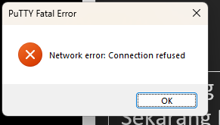
 |  | iptables –F | Flush: Menghapus aturan blokir SSH untuk mengembalikan akses remote. | 
 |  | Cek ssh , uses puty from client | Tes ulang akses SSH. Sekarang Putty akan berhasil terhubung dan memunculkan tampilan "login as:" | 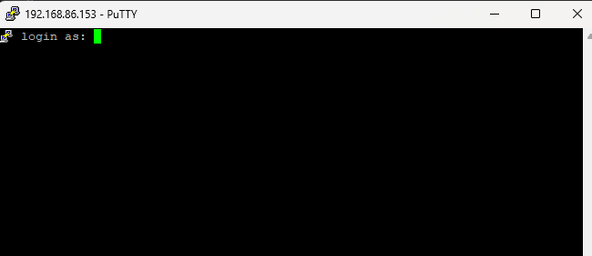
 | Iptables basic 6  capture screen your results | iptables –A INPUT –i ens33 –p icmp –j DROP | -p icmp: Menentukan protokol ping.  -j DROP: Membuang paket ping secara diam-diam tanpa memberi jawaban ke pengirim. | 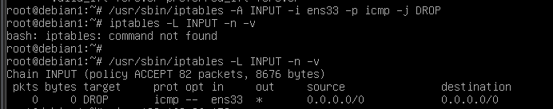
 |  | Cek ping from client | Tes ping saat aturan DROP aktif. Hasilnya harus Request timed out karena paket diabaikan oleh server | 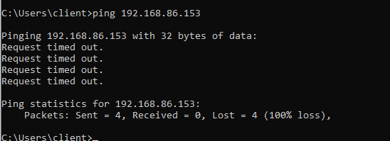
 |  | iptables –F | Flush: Menghapus aturan DROP agar server bersih kembali sebelum mencoba aturan REJECT. | 
 |  | iptables –A INPUT –i ens33 –p icmp -j REJECT | -j REJECT: Menolak paket ping secara aktif dengan mengirimkan pesan penolakan kembali ke pengirim.
 |  | Cek ping from client | Tes ping saat REJECT aktif. Hasilnya harus Destination net unreachable (atau pesan serupa). | 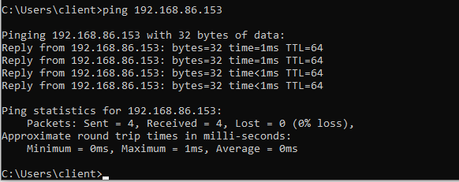
 |  | iptables-save  netfilter-persistent save | Perintah untuk menyimpan seluruh aturan yang telah dibuat agar tidak hilang saat Debian di-restart. | 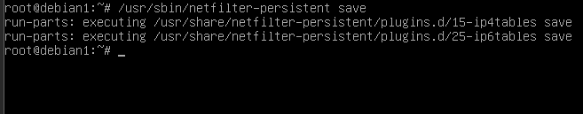
 |  | nano /etc/iptables/rules.v4 | Membuka file konfigurasi untuk memastikan aturan REJECT tadi sudah tercatat secara permanen di sistem. | 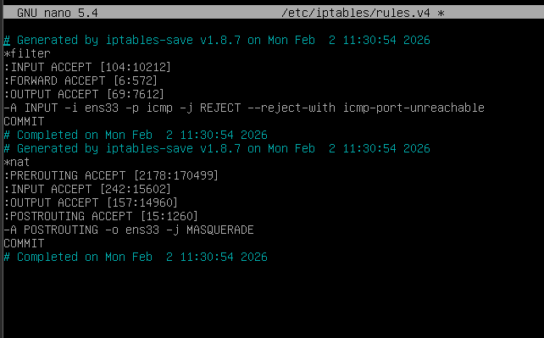
Upload this file to LMS after completed with name

